Министерство науки и высшего образования Российской Федерации

федеральное государственное бюджетное образовательное учреждение высшего образования  
«Российский экономический университет имени Г.В. Плеханова»  
**МОСКОВСКИЙ ПРИБОРОСТРОИТЕЛЬНЫЙ ТЕХНИКУМ**

**Отчет  
о ходе выполнения   
лабораторной работы №3**

|  |  |  |
| --- | --- | --- |
| Специальность: | 10.02.05 «Обеспечение информационной безопасности автоматизированных систем» | |
| Дисциплина: | Основы алгоритмизации и программирования | |
|  |  | |
| Выполнил: студент группы БИ50-3-19 Некрасов Р.А. «__»_______2021г. |  | Проверил: преподаватель Молотков М.А. «__»_______2021г.  Оценка:______ |

## Оглавление

**Начало работы**

**Создание проекта**

1. Создание проекта Windows Form C# в Visual Studio

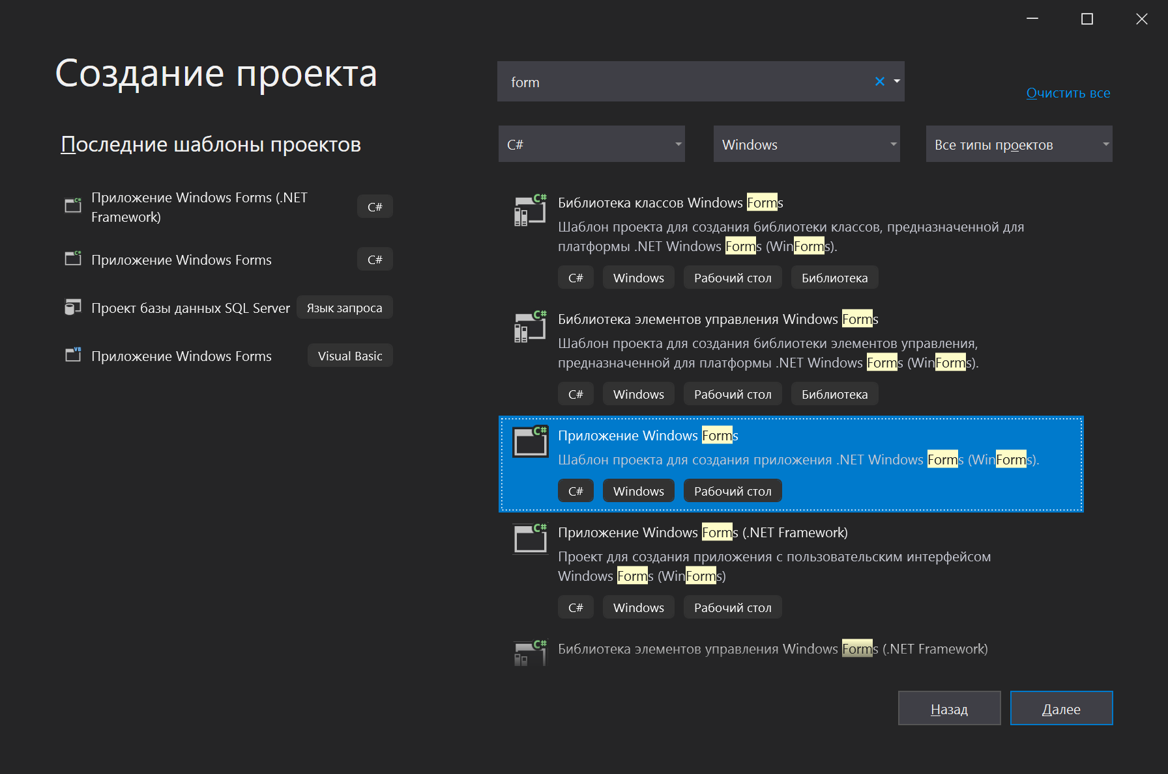

Рисунок 1 – Создание проекта в VS

## Добавление элементов

1. На форме создаются 12 кнопок и 12 форм (формы откладываются в отдельную папку во имя удобства).  
   При помощи свойства **BackGroundImage** на форму импортируется картинка с кошкодевочками**.**

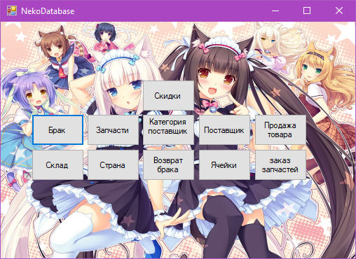

Рисунок – Внешний вид всего, что было добавлено.

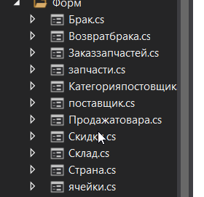

Рисунок - Формы

1. В кнопках на **Form1** создаём ссылки на формы, которые были размещены ранее. Этиформы понадобятся чуть позднее – в них будет хранится БД. Код этих ссылок выглядит так:

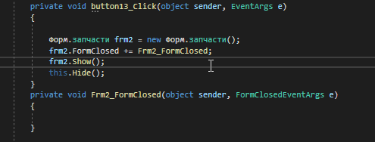

Рисунок – Код ссылок

1. Совершается переход в меню Visual Studio: «**Вид»** >> «**Другие окна»** **>> «Источник данных»,** откуда вызывается окно для создания базы данных.

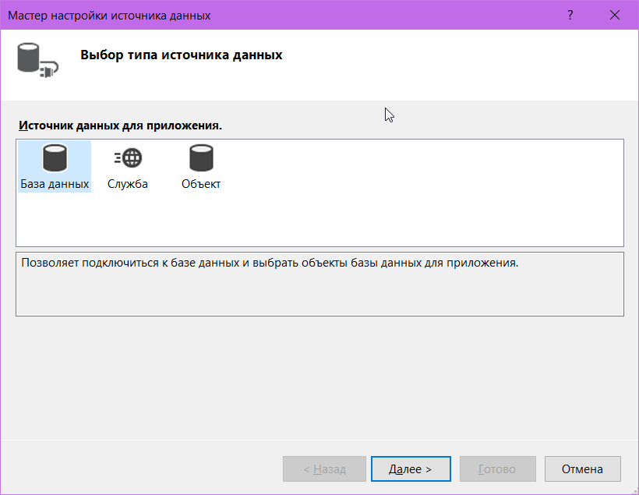

Рисунок – Окно для создания базы данных

1. Совершается переход в меню: «**База данных»** >> «**Набор данных»** >> «**Создать подключение»**

Необходимо создать подключение типа «**Accsess**». В обзоре разыскивается необходимый «**Access**», после чего выбор подтверждается кнопкой «**ОК**».

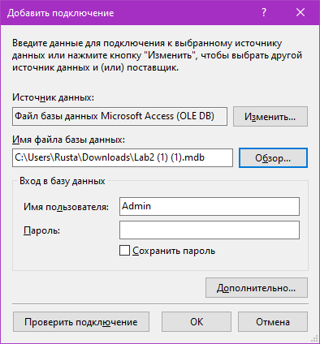

Рисунок – Создание подключения

1. Выбрав нужную нам форму, в «**Источнике данных»** сущность перемещается на эту форму.
2. После чего в правках столбцов, используя функцию отображения, скрываются столбцы, где есть ID.

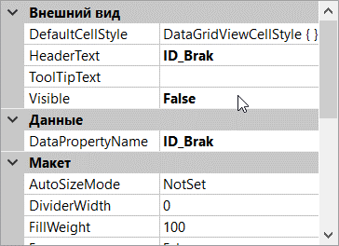

Рисунок – Столбцы

1. Затем добавляются столбцы с ID которые ранее были скрыты, однако теперь в них указывается не тест а comboBox.

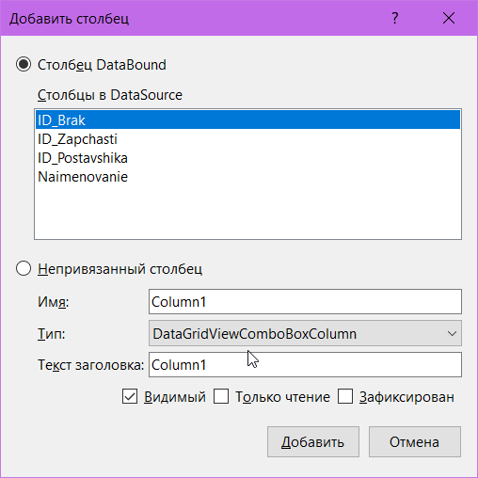

9) Открываем опять правку столбцов и теперь где создали **combobox** Меняем на нужные значения этих фунций

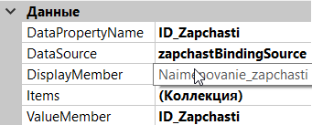

10) Создаем так же в панели элементов нужное количество **Combobox** и закидываем на форму

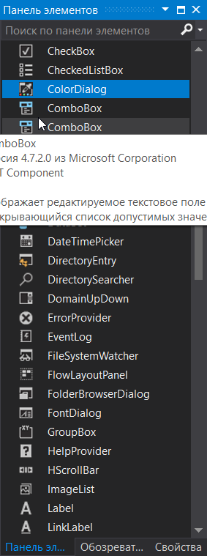

11) Прявязываем к этим **Combobox** значения **DataSourse,DisplayMember,ValueMember**

12)После чего создаем кнопку В свойствах **Text** пишем любое название кнопки

13)В этой кнопке делаем ссылку на главную форму код выглядет так

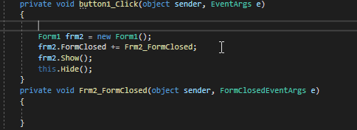

14) После чего наша форма должна выглядить вот так

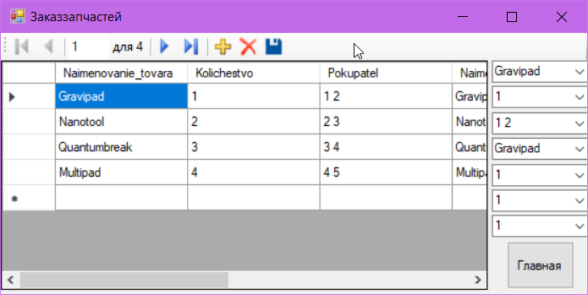

Так же проделавыем с осталным 11 формами